Лабораторная работа №5: Форматирование и линтинг проекта. Сборка образа проекта
Студент: Дрягин Максим Андреевич
Группа: Прикладной анализ данных, РИМ-150950

Цель работы
Познакомиться с базовыми способами поддержания качества кода в проекте и с тем, как собирать и запускать приложение в Docker: настроить автоформатирование и проверки перед коммитом, а затем упаковать проект в образ и поднять его через docker-compose.

Описание задачи
Подключить инструменты для форматирования и статических проверок кода и сделать так, чтобы они автоматически запускались перед каждым коммитом через pre-commit. После этого нужно подготовить Dockerfile и скрипт запуска, чтобы приложение собиралось в контейнер, корректно ожидало базу данных, применяло миграции и стартовало в одном и том же виде на любой машине.
Ход выполнения

Применение линтеров и форматеров при локальной разработке
Установим в проект pre-commit, pylint, black и isort.
В корне проекта настроим прекоммит .pre-commit-config.yaml:
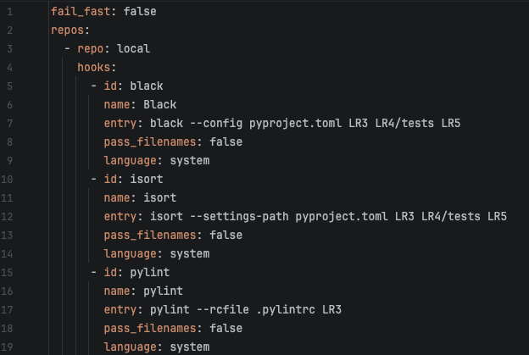
Pylint конфигурируется с помощью файла .pylintrc, напишем ему конфигурацию:
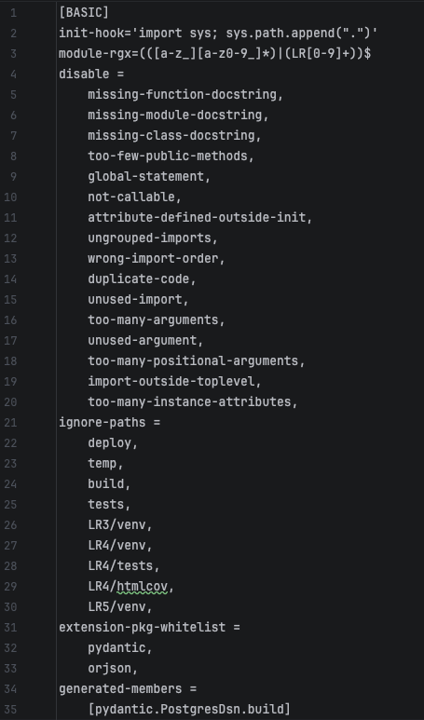
Black и isort конфигурируются следующим образом. Это файл pyproject.toml:
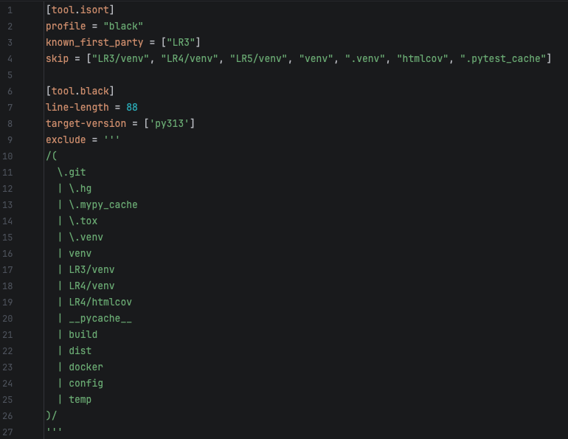
Затем в проекте используем команду pre-commit install. После этого запустим pre-commit run --all-files и устраним предупреждения в проекте. Предупреждение с именованием папок с проектами (LR3, LR4, …) добавим в игнорирование. Теперь каждый раз перед коммитом будет проверяться код в проекте.
Сборка образа проекта
Для сбора образа проекта создадим Dockerfile:
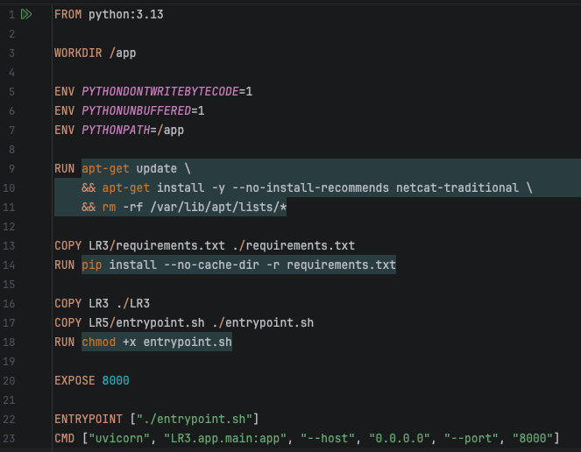
Создаем entrypoint.sh для запуска проекта:
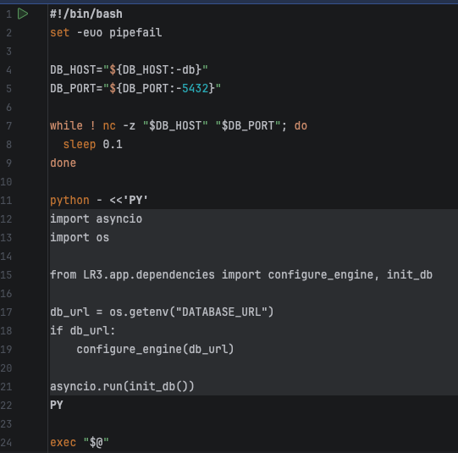
Добавляем в docker-compose.yaml проект и указываем, что он зависим от базы данных. Также указываем переменные, с которыми должна работать система. Переменные подтянем с помощью pydantic-settings:
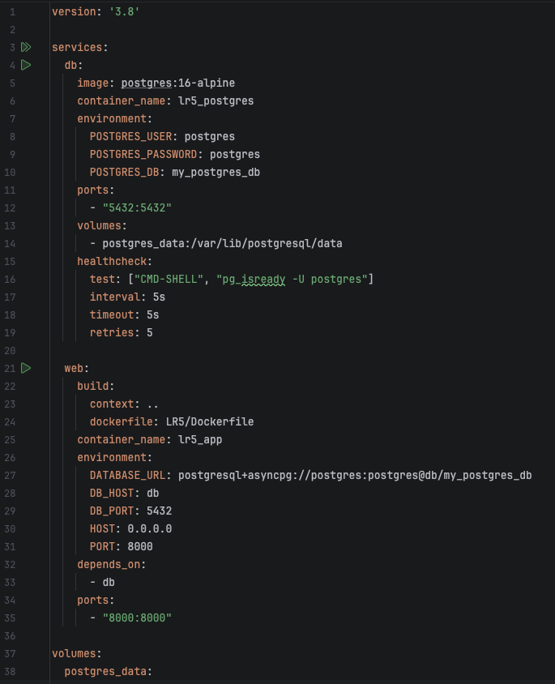
Затем запускаем проект с помощью docker compose up –build и проверяем работу на порту 8000:
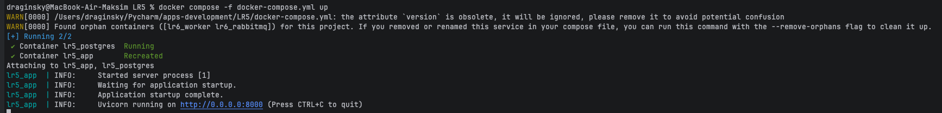
Ссылка на репозиторий
https://github.com/dragInSky/apps-development/tree/lab_5/LR5
Вопросы
1) Что такое Docker-контейнер и чем он отличается от виртуальной машины?
- Docker-контейнер — это изолированное окружение для запуска приложения, которое использует ядро хостовой ОС и упаковывает зависимости и настройки. Виртуальная машина эмулирует отдельный компьютер со своей ОС и ядром, поэтому обычно тяжелее и запускается медленнее, но изоляция более “полная”.
2) Как работает кеширование слоев в Docker и почему это важно?
- Docker собирает образ слоями и пытается переиспользовать уже собранные слои, если соответствующие шаги и входные файлы не изменились. Это важно, потому что ускоряет сборку и уменьшает количество лишних действий, особенно на установке зависимостей.
3) Что означает инструкция depends_on в docker-compose?
- depends_on в docker-compose задаёт порядок запуска сервисов и показывает, что один сервис зависит от другого. Обычно это нужно, чтобы приложение поднималось после базы данных, но сама готовность базы к работе часто дополнительно проверяется в скрипте запуска.
4) Почему миграции БД выполняются в entrypoint.sh, а не во время сборки образа?
- Миграции выполняются в entrypoint.sh, потому что это действие относится к моменту запуска, когда база данных уже доступна. Во время сборки образа базы может не существовать, и сборка должна оставаться независимой от внешних сервисов.
5) Что произойдет, если миграции завершатся ошибкой при запуске контейнера?
- Если миграции падают с ошибкой при старте контейнера, приложение обычно не должно продолжать запуск, чтобы не работать со “сломанной” схемой. В таком случае контейнер завершится, а по логам будет видно, что проблема именно в миграциях.
6) В чем разница между линтерами (flake8) и форматерами (black)?
- Линтеры проверяют код на потенциальные ошибки и нарушения правил (например, неиспользуемые импорты, сложные участки, стиль), а форматеры приводят код к единому виду автоматически. То есть линтер скорее про корректность и качество, а форматер — про единый стиль оформления.
7) Как pre-commit хуки помогают в разработке?
- pre-commit хуки помогают тем, что проверки запускаются автоматически до попадания кода в репозиторий. Это снижает количество мелких проблем в кодовой базе, экономит время на ревью и делает стиль кода более единым между разными участниками.
Вывод
После настройки pre-commit и связки форматера с линтером код начинает приводиться к единому стилю ещё на этапе разработки, а типовые ошибки и “грязные” места отлавливаются до коммита. Это заметно уменьшает количество правок “по мелочи” и делает изменения более читаемыми. Контейнеризация через Docker и запуск через docker-compose дают предсказуемую среду: зависимости, переменные окружения и порядок старта сервисов фиксируются в конфигурации, поэтому проект проще запускать и проверять на разных машинах. Отдельный запуск миграций при старте контейнера гарантирует, что приложение работает с актуальной схемой базы и не стартует в неконсистентном состоянии.

